Họ và tên: Lớp:
(YÊU CẦU VẼ LẠI HÌNH ĐỀ BÀI)
ĐỀ 01
Một trục AB chịu tác dụng của các lực F₁ = 10 kN, F₂ = 3 kN, F₃ = 3 kN m = 2 kNm. Xác định phản lực tại các gối tựa.
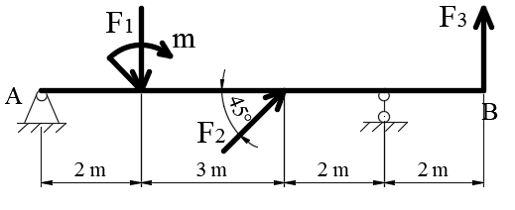

Họ và tên: Lớp:
(YÊU CẦU VẼ LẠI HÌNH ĐỀ BÀI)
ĐỀ 02
Một trục AB chịu tác dụng của các lực F₁ = 500 N, F₂ = 1200 N, F₃ = 500 N, m = 400 Nm. Xác định phản lực tại các gối tựa.
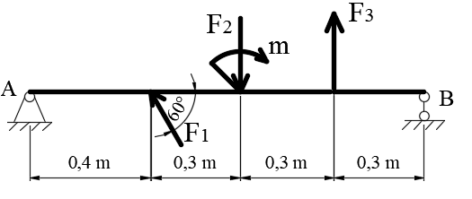

Họ và tên: Lớp:
(YÊU CẦU VẼ LẠI HÌNH ĐỀ BÀI)
ĐỀ 03
Một trục AB chịu tác dụng của các lực F₁ = 1 kN, F₂ = 3 kN, F₃ = 5 kN m = 1,5 kNm. Xác định phản lực tại các gối tựa.
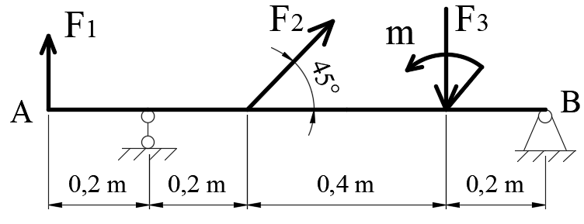

Họ và tên: Lớp:
(YÊU CẦU VẼ LẠI HÌNH ĐỀ BÀI)
ĐỀ 04
Một trục AB chịu tác dụng của các lực F₁ = 800 N, F₂ = 1000 N, F₃ = 800 N, m = 500 Nm. Xác định phản lực tại các gối tựa.
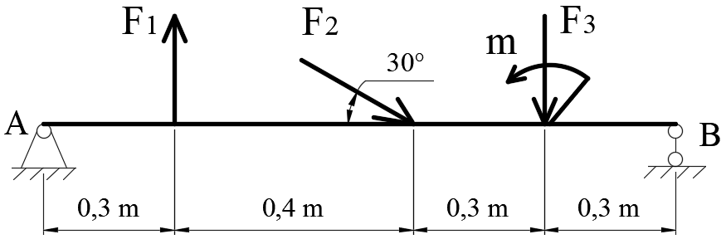

Họ và tên: Lớp:
(YÊU CẦU VẼ LẠI HÌNH ĐỀ BÀI)
ĐỀ 05
Một trục AB chịu tác dụng của các lực F₁ = 0,8 kN, F₂ = 1 kN, F₃ = 3 kN m = 1 kNm. Xác định phản lực tại các gối tựa.
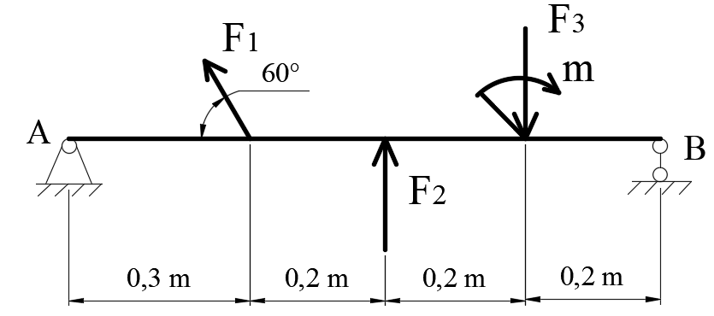

Họ và tên: Lớp:
(YÊU CẦU VẼ LẠI HÌNH ĐỀ BÀI)
ĐỀ 06
Một trục AB chịu tác dụng của các lực F₁ = 1000 N, F₂ = 800 N, F₃ = 1200 N, m = 500 Nm. Xác định phản lực tại các gối tựa.
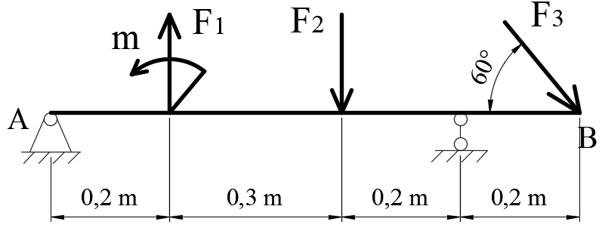

Họ và tên: Lớp:
(YÊU CẦU VẼ LẠI HÌNH ĐỀ BÀI)
ĐỀ 07
Một trục AB chịu tác dụng của các lực F₁ = 1,2 kN, F₂ = 2 kN, F₃ = 1,5 kN m = 0,8 kNm. Xác định phản lực tại các gối tựa.

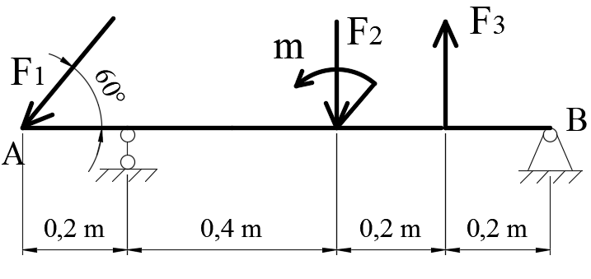

Họ và tên: Lớp:
(YÊU CẦU VẼ LẠI HÌNH ĐỀ BÀI)
ĐỀ 08
Một trục AB chịu tác dụng của các lực F₁ = 1000 N, F₂ = 800 N, F₃ = 500 N, m = 700 Nm. Xác định phản lực tại các gối tựa.
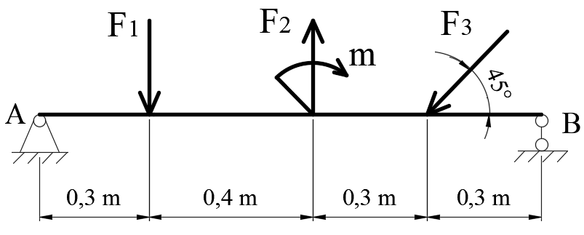

Họ và tên: Lớp:
(YÊU CẦU VẼ LẠI HÌNH ĐỀ BÀI)
ĐỀ 09
Một trục AB chịu tác dụng của các lực F₁ = 2,8 kN, F₂ = 2,2 kN, F₃ = 3 kN m = 2 kNm. Xác định phản lực tại các gối tựa.
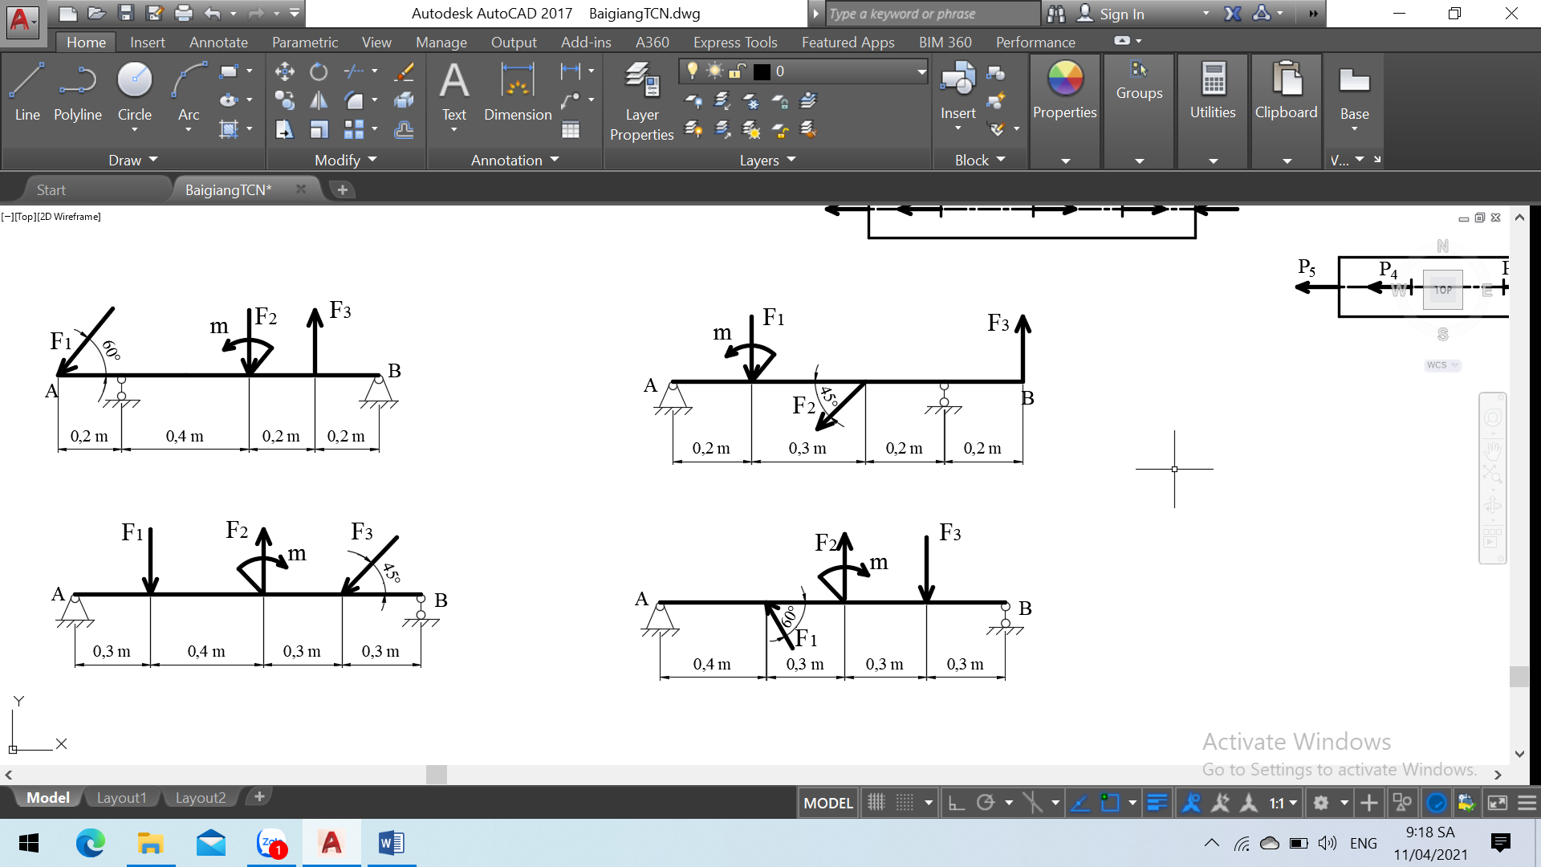

Họ và tên: Lớp:
(YÊU CẦU VẼ LẠI HÌNH ĐỀ BÀI)
ĐỀ 10
Một trục AB chịu tác dụng của các lực F₁ = 600 N, F₂ = 1000 N, F₃ = 1500 N, m = 500 Nm. Xác định phản lực tại các gối tựa.

Họ và tên: Lớp:
(YÊU CẦU VẼ LẠI HÌNH ĐỀ BÀI)
ĐỀ 11
Một trục AB chịu tác dụng của các lực F₁ = 1000 N, F₂ = 800 N, F₃ = 600 N, m = 400 Nm. Xác định phản lực tại các gối tựa.
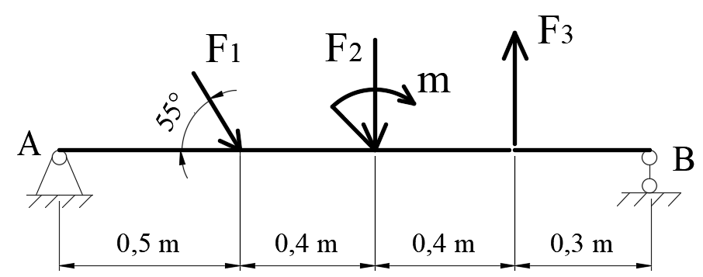

Họ và tên: Lớp:
(YÊU CẦU VẼ LẠI HÌNH ĐỀ BÀI)
ĐỀ 12
Một trục AB chịu tác dụng của các lực F₁ = 1500 N, F₂ = 500 N, F₃ = 600 N, m = 300 Nm. Xác định phản lực tại các gối tựa.
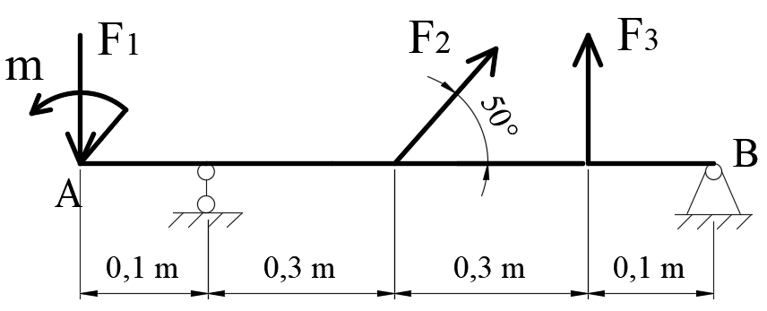
Họ và tên: Lớp:
(YÊU CẦU VẼ LẠI HÌNH ĐỀ BÀI)
ĐỀ 13
Một trục AB chịu tác dụng của các lực F₁ = 600 N, F₂ = 900 N, F₃ = 800 N, m = 250 Nm. Xác định phản lực tại các gối tựa.
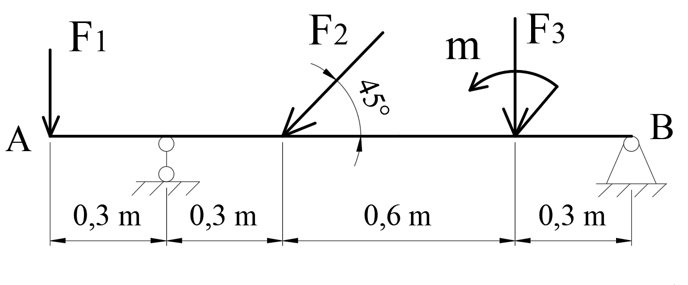

Họ và tên: Lớp:
(YÊU CẦU VẼ LẠI HÌNH ĐỀ BÀI)
ĐỀ 14
Một trục AB chịu tác dụng của các lực F₁ = 800 N, F₂ = 1000 N, F₃ = 1500 N, m = 350 Nm. Xác định phản lực tại các gối tựa.
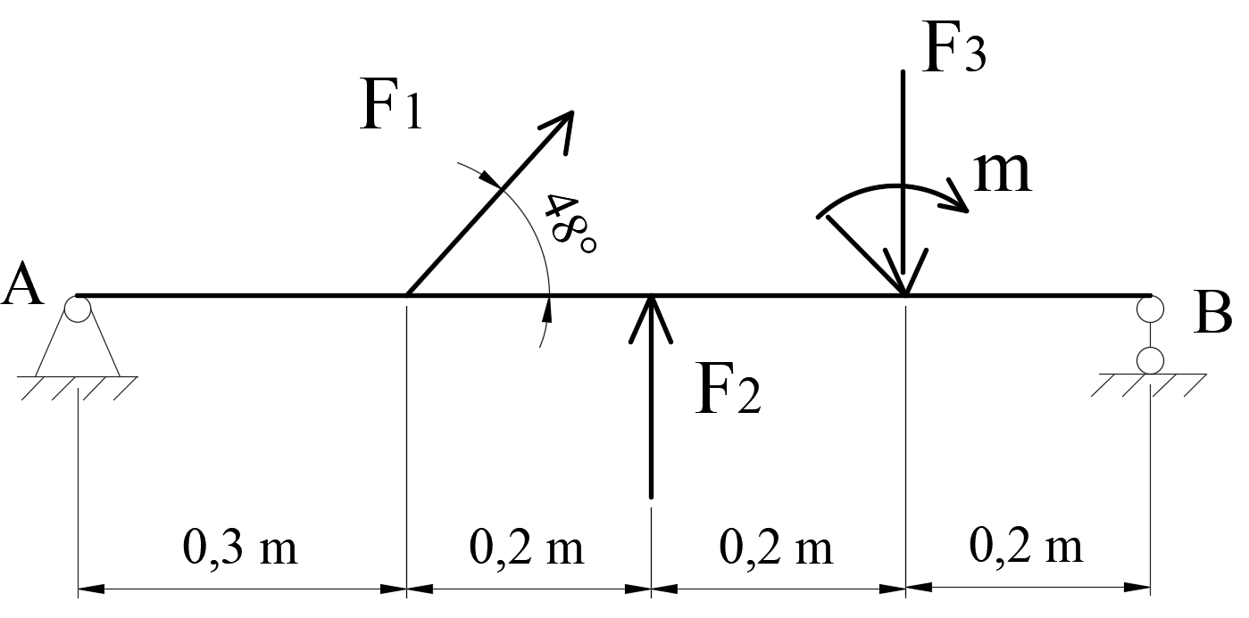

Họ và tên: Lớp:
(YÊU CẦU VẼ LẠI HÌNH ĐỀ BÀI)
ĐỀ 15
Một trục AB chịu tác dụng của các lực F₁ = 1000 N, F₂ = 1500 N, F₃ = 800 N, m = 500 Nm. Xác định phản lực tại các gối tựa.
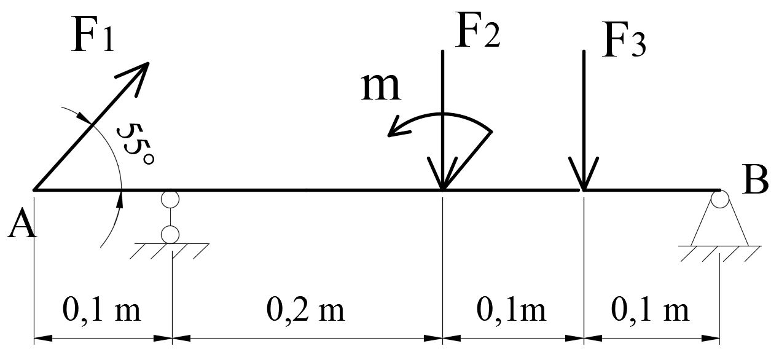

Họ và tên: Lớp:
(YÊU CẦU VẼ LẠI HÌNH ĐỀ BÀI)
ĐỀ 16
Một trục AB chịu tác dụng của các lực F₁ = 800 N, F₂ = 1500 N, F₃ = 1000 N, m = 400 Nm. Xác định phản lực tại các gối tựa.
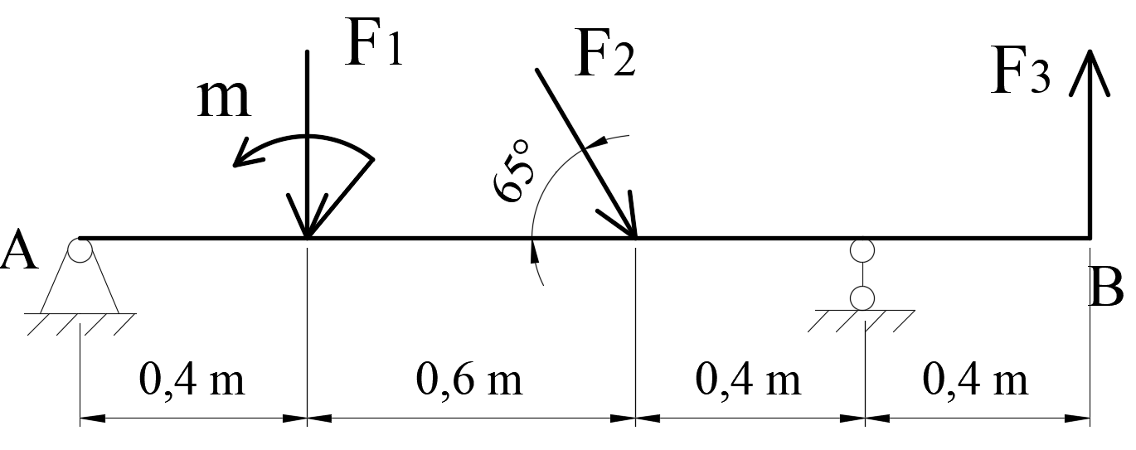

Họ và tên: Lớp:
(YÊU CẦU VẼ LẠI HÌNH ĐỀ BÀI)
ĐỀ 17
Một trục AB chịu tác dụng của các lực F₁ = 800 N, F₂ = 400 N, F₃ = 600 N, m = 180 Nm. Xác định phản lực tại các gối tựa.
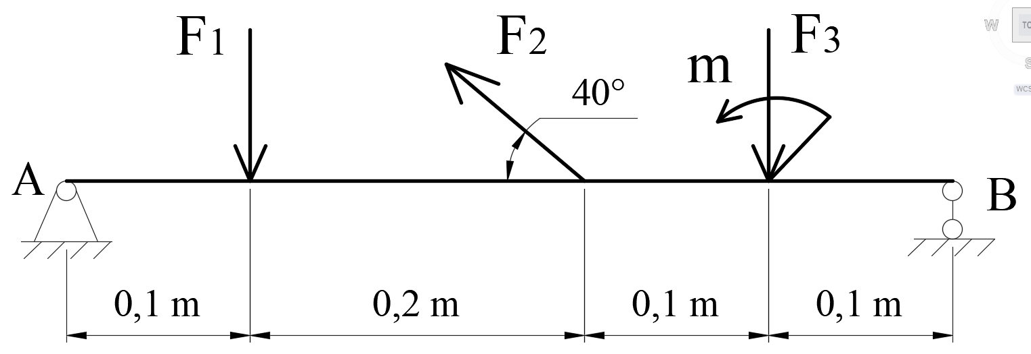

Họ và tên: Lớp:
(YÊU CẦU VẼ LẠI HÌNH ĐỀ BÀI)
ĐỀ 18
Một trục AB chịu tác dụng của các lực F₁ = 1200 N, F₂ = 800 N, F₃ = 1000 N, m = 280 Nm. Xác định phản lực tại các gối tựa.
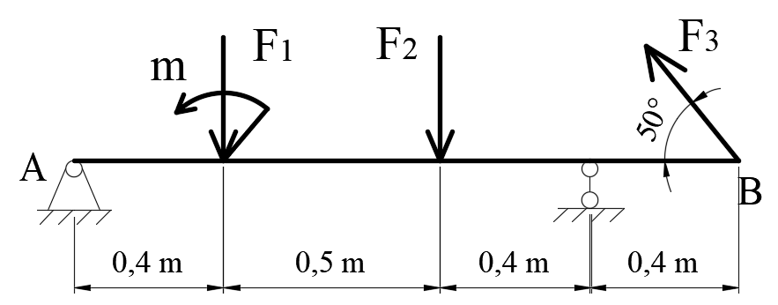

Họ và tên: Lớp:
(YÊU CẦU VẼ LẠI HÌNH ĐỀ BÀI)
ĐỀ 19
Một trục AB chịu tác dụng của các lực F₁ = 500 N, F₂ = 700 N, F₃ = 300 N, m = 150 Nm. Xác định phản lực tại các gối tựa.
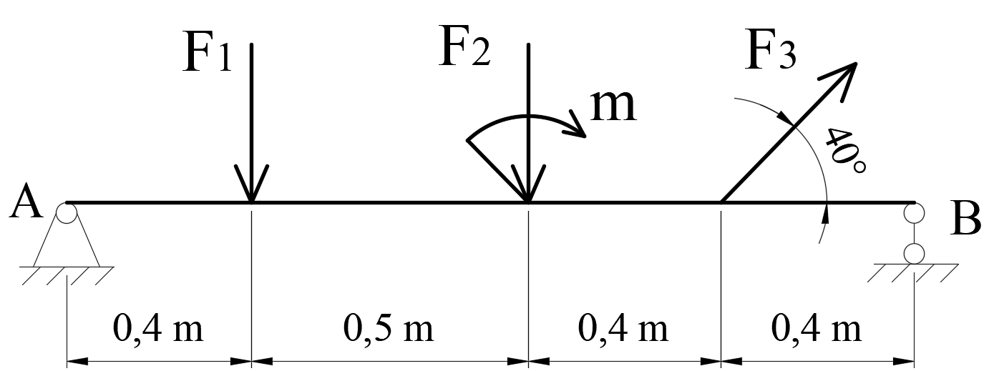

Họ và tên: Lớp:
(YÊU CẦU VẼ LẠI HÌNH ĐỀ BÀI)
ĐỀ 20
Một trục AB chịu tác dụng của các lực F₁ = 1500 N, F₂ = 2000 N, F₃ = 1800 N, m = 600 Nm. Xác định phản lực tại các gối tựa.
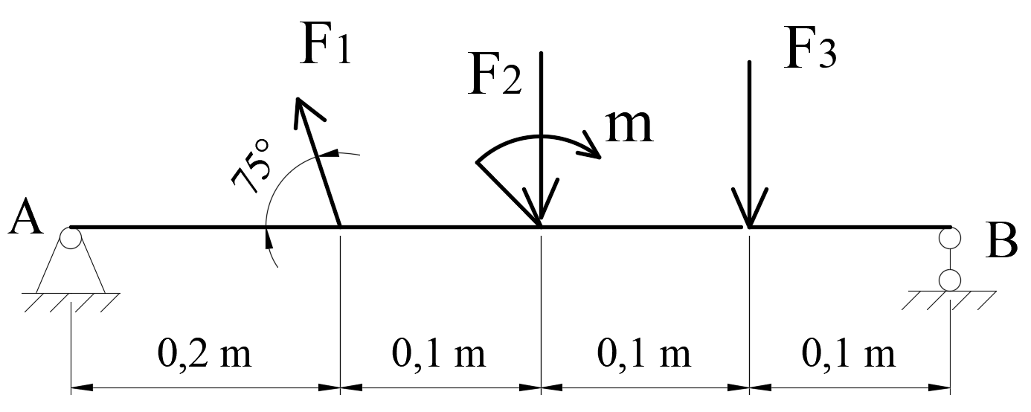

Họ và tên: Lớp:
(YÊU CẦU VẼ LẠI HÌNH ĐỀ BÀI)
ĐỀ 21
Một trục AB chịu tác dụng của các lực F₁ = 300 N, F₂ = 700 N, F₃ = 500 N, m = 100 Nm. Xác định phản lực tại các gối tựa.
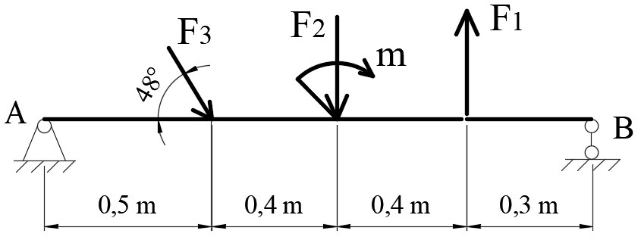

Họ và tên: Lớp:
(YÊU CẦU VẼ LẠI HÌNH ĐỀ BÀI)
ĐỀ 22
Một trục AB chịu tác dụng của các lực F₁ = 1000 N, F₂ = 800 N, F₃ = 2000 N, m = 300 Nm. Xác định phản lực tại các gối tựa.
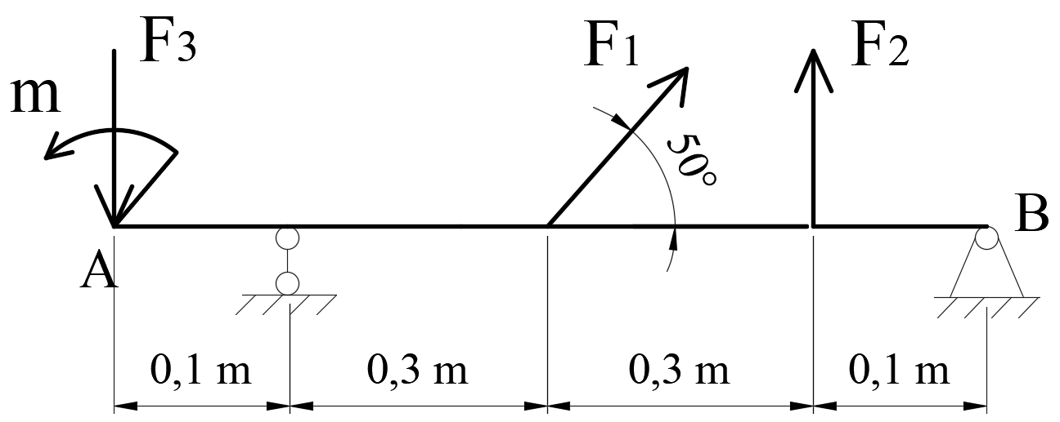

Họ và tên: Lớp:
(YÊU CẦU VẼ LẠI HÌNH ĐỀ BÀI)
ĐỀ 23
Một trục AB chịu tác dụng của các lực F₁ = 500 N, F₂ = 800 N, F₃ = 400 N, m = 200 Nm. Xác định phản lực tại các gối tựa.
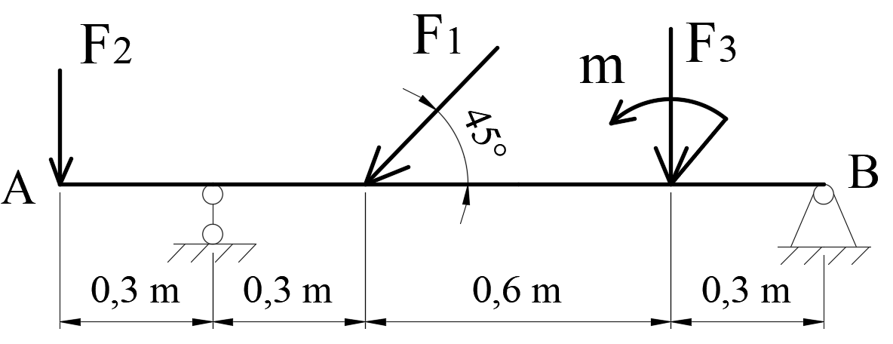
Họ và tên: Lớp:
(YÊU CẦU VẼ LẠI HÌNH ĐỀ BÀI)
ĐỀ 24
Một trục AB chịu tác dụng của các lực F₁ = 1500 N, F₂ = 700 N, F₃ = 500 N, m = 280 Nm. Xác định phản lực tại các gối tựa.
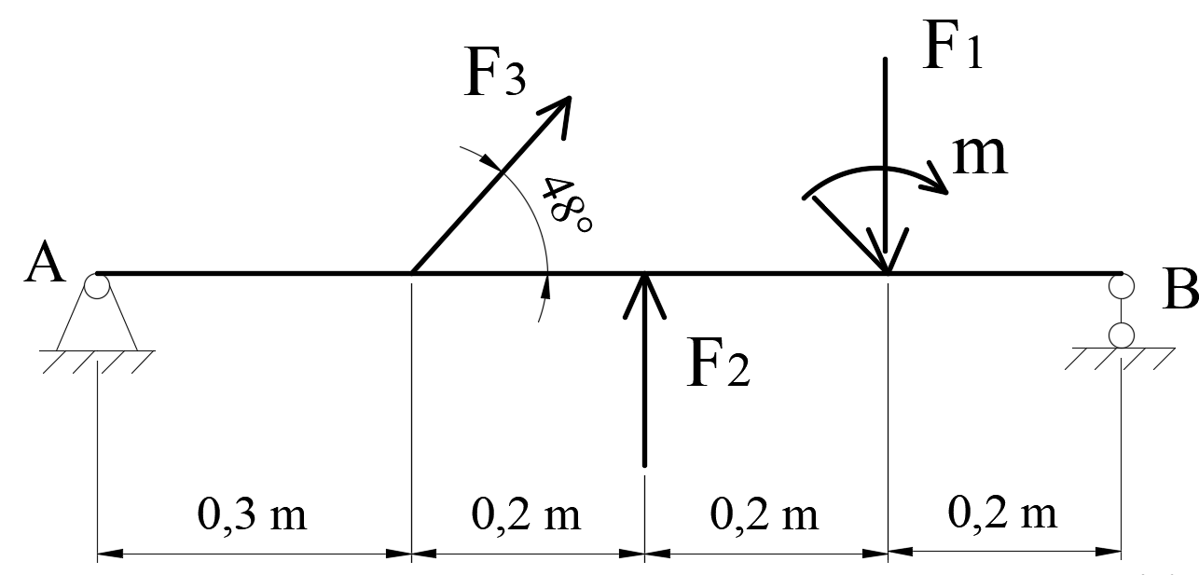

Họ và tên: Lớp:
(YÊU CẦU VẼ LẠI HÌNH ĐỀ BÀI)
ĐỀ 25
Một trục AB chịu tác dụng của các lực F₁ = 1000 N, F₂ = 1500N, F₃ = 1200 N, m = 600 Nm. Xác định phản lực tại các gối tựa.
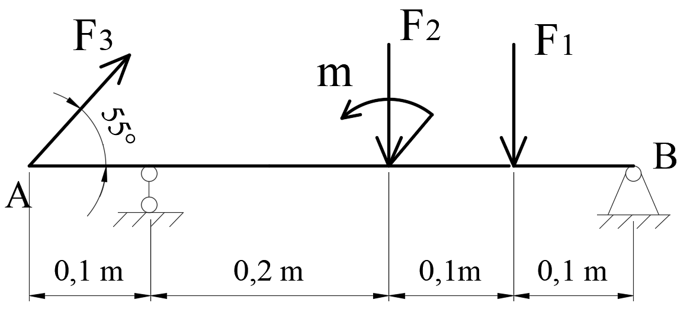

Họ và tên: Lớp:
(YÊU CẦU VẼ LẠI HÌNH ĐỀ BÀI)
ĐỀ 26
Một trục AB chịu tác dụng của các lực F₁ = 900 N, F₂ = 600N, F₃ = 500 N, m = 350 Nm. Xác định phản lực tại các gối tựa.
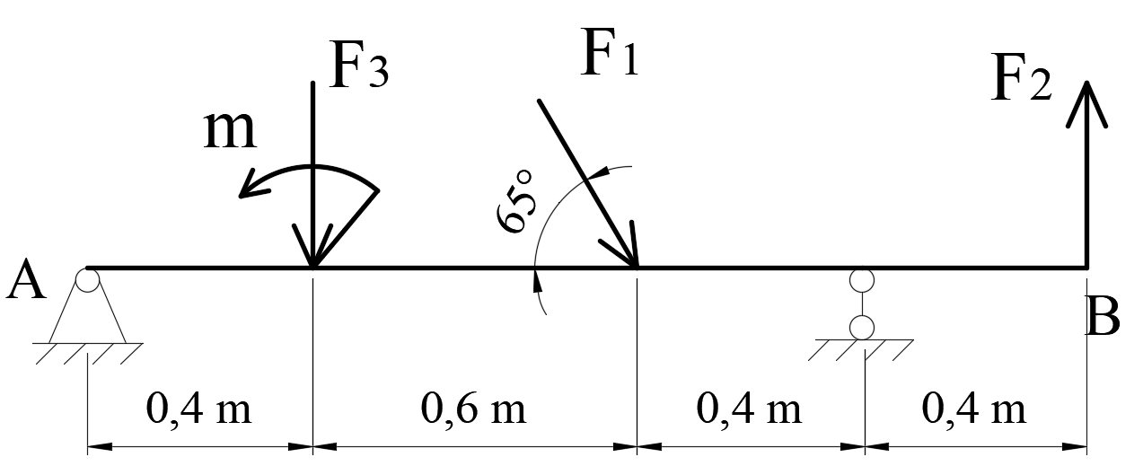

Họ và tên: Lớp:
(YÊU CẦU VẼ LẠI HÌNH ĐỀ BÀI)
ĐỀ 27
Một trục AB chịu tác dụng của các lực F₁ = 1000 N, F₂ = 2000N, F₃ = 1500 N, m = 800 Nm. Xác định phản lực tại các gối tựa.
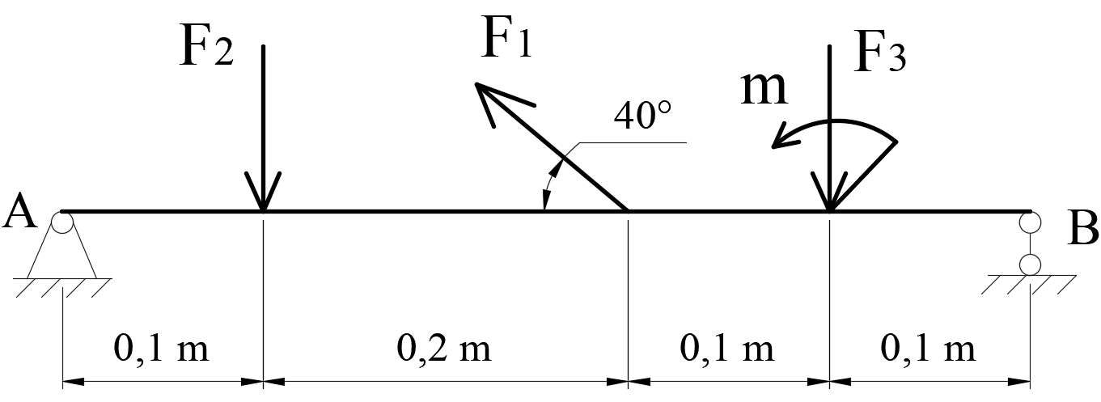

Họ và tên: Lớp:
(YÊU CẦU VẼ LẠI HÌNH ĐỀ BÀI)
ĐỀ 28
Một trục AB chịu tác dụng của các lực F₁ = 600 N, F₂ = 1000N, F₃ = 800 N, m = 400 Nm. Xác định phản lực tại các gối tựa.
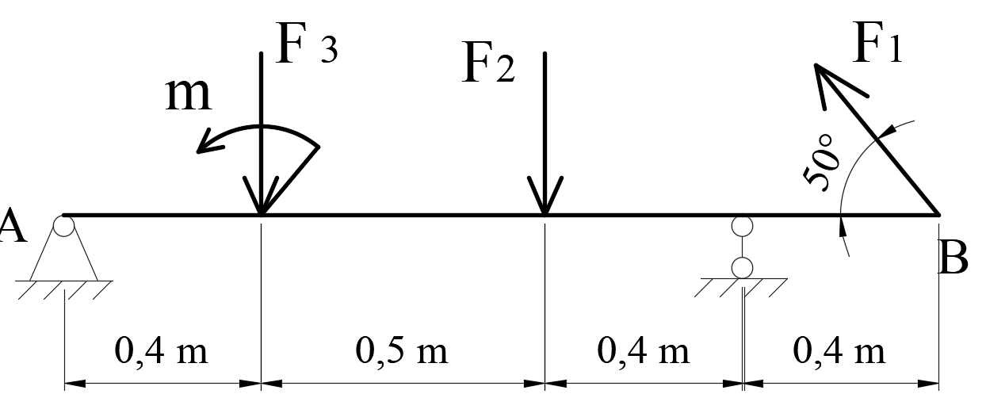
Họ và tên: Lớp:
(YÊU CẦU VẼ LẠI HÌNH ĐỀ BÀI)
ĐỀ 29
Một trục AB chịu tác dụng của các lực F₁ = 1000 N, F₂ = 700N, F₃ = 900 N, m = 450 Nm. Xác định phản lực tại các gối tựa.
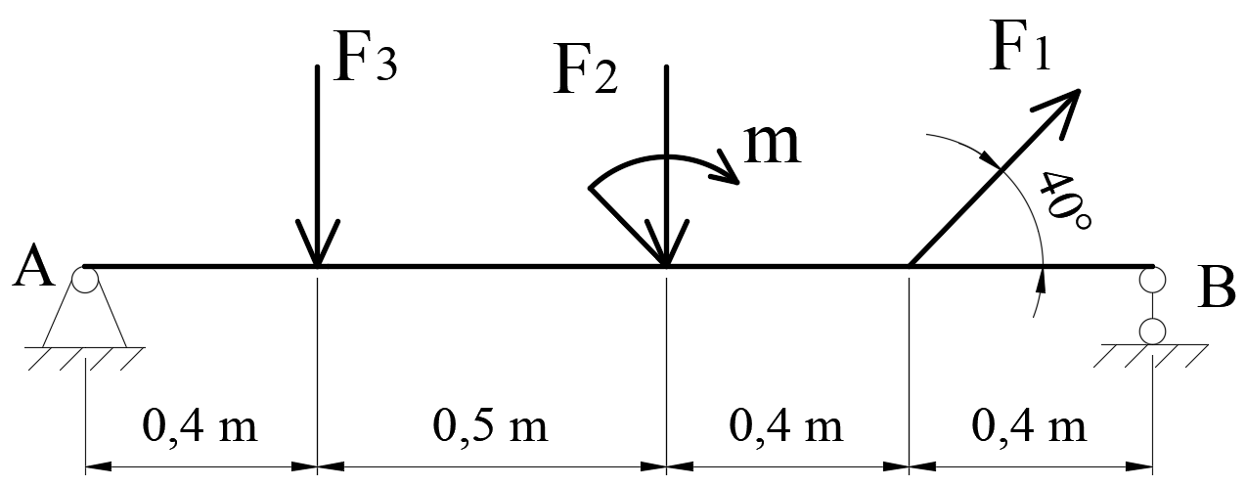

Họ và tên: Lớp:
(YÊU CẦU VẼ LẠI HÌNH ĐỀ BÀI)
ĐỀ 30
Một trục AB chịu tác dụng của các lực F₁ = 1200 N, F₂ = 1000N, F₃ = 800 N, m = 500 Nm. Xác định phản lực tại các gối tựa.
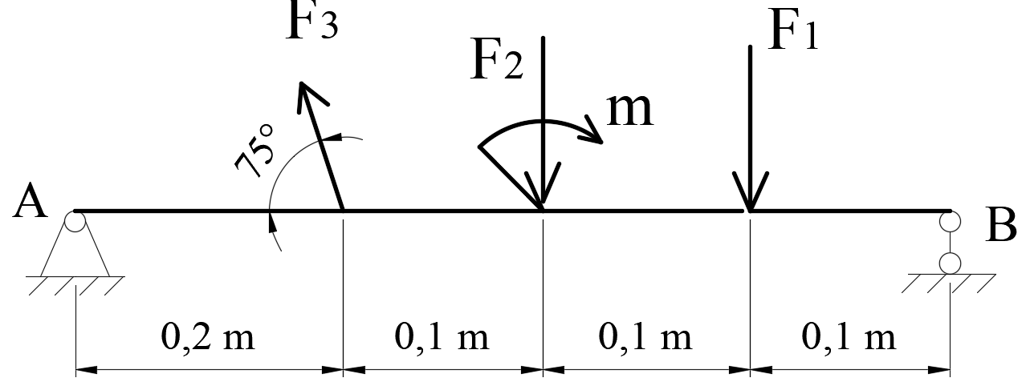

Họ và tên: Lớp:
(YÊU CẦU VẼ LẠI HÌNH ĐỀ BÀI)
ĐỀ 31
Một trục AB chịu tác dụng của các lực F₁ = 400 N, F₂ = 500N, F₃ = 600 N, m = 180 Nm. Xác định phản lực tại các gối tựa.
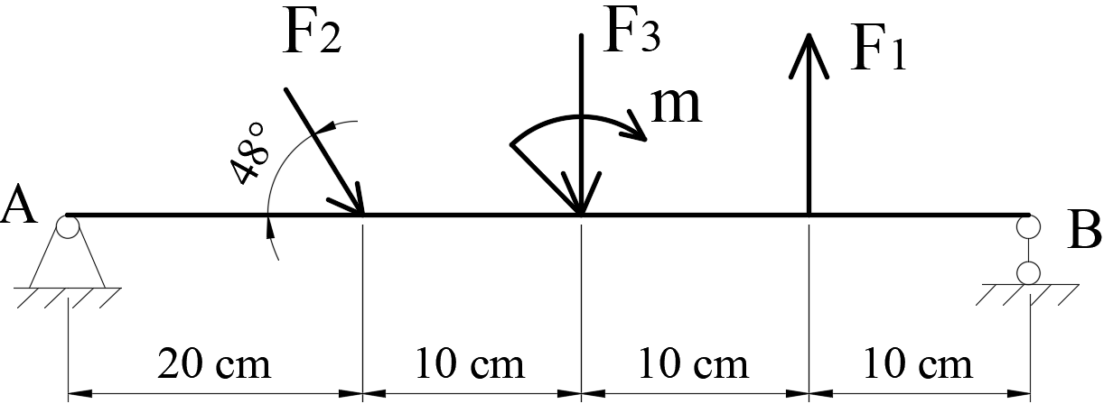

Họ và tên: Lớp:
(YÊU CẦU VẼ LẠI HÌNH ĐỀ BÀI)
ĐỀ 32
Một trục AB chịu tác dụng của các lực F₁ = 1200 N, F₂ = 500N, F₃ = 400 N, m = 250 Nm. Xác định phản lực tại các gối tựa.
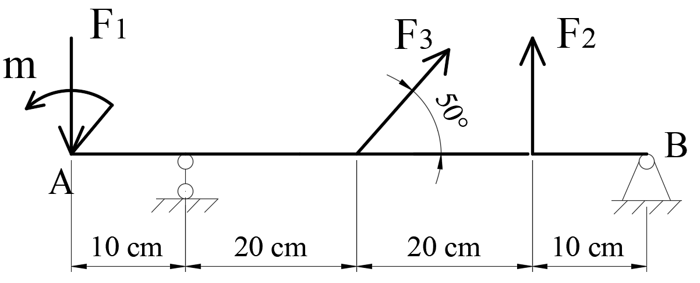

Họ và tên: Lớp:
(YÊU CẦU VẼ LẠI HÌNH ĐỀ BÀI)
ĐỀ 33
Một trục AB chịu tác dụng của các lực F₁ = 300 N, F₂ = 500N, F₃ = 200 N, m = 100 Nm. Xác định phản lực tại các gối tựa.
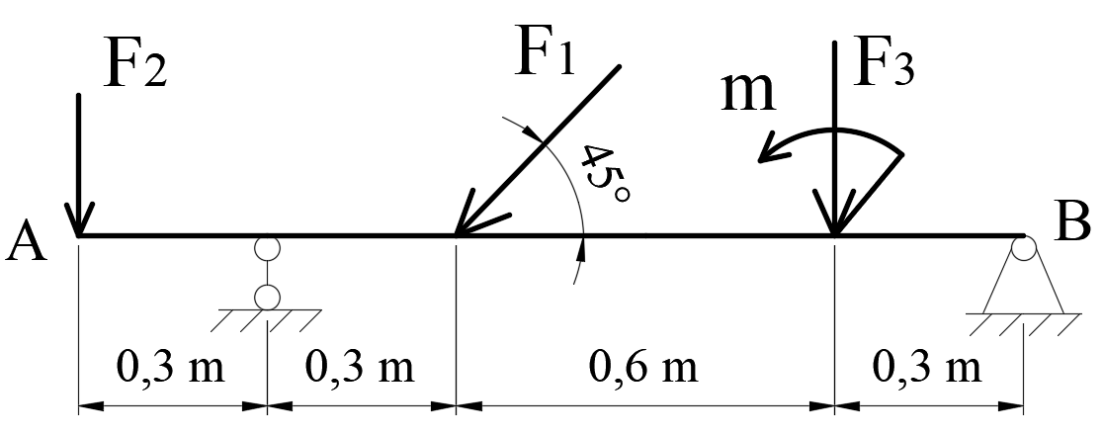

Họ và tên: Lớp:
(YÊU CẦU VẼ LẠI HÌNH ĐỀ BÀI)
ĐỀ 34
Một trục AB chịu tác dụng của các lực F₁ = 2000 N, F₂ = 1000N, F₃ =800N, m = 400 Nm. Xác định phản lực tại các gối tựa.
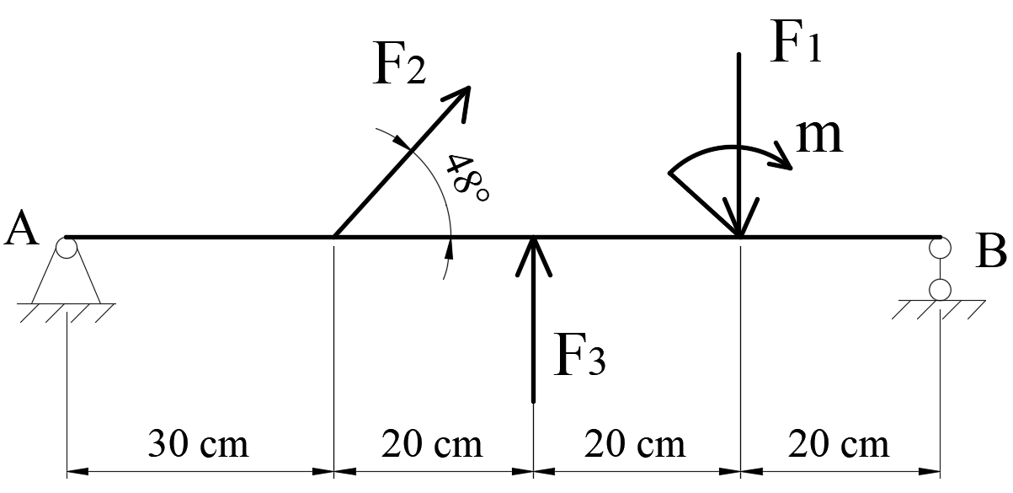

Họ và tên: Lớp:
(YÊU CẦU VẼ LẠI HÌNH ĐỀ BÀI)
ĐỀ 35
Một trục AB chịu tác dụng của các lực F₁ = 800 N, F₂ = 500N, F₃ =600N, m = 360 Nm. Xác định phản lực tại các gối tựa.
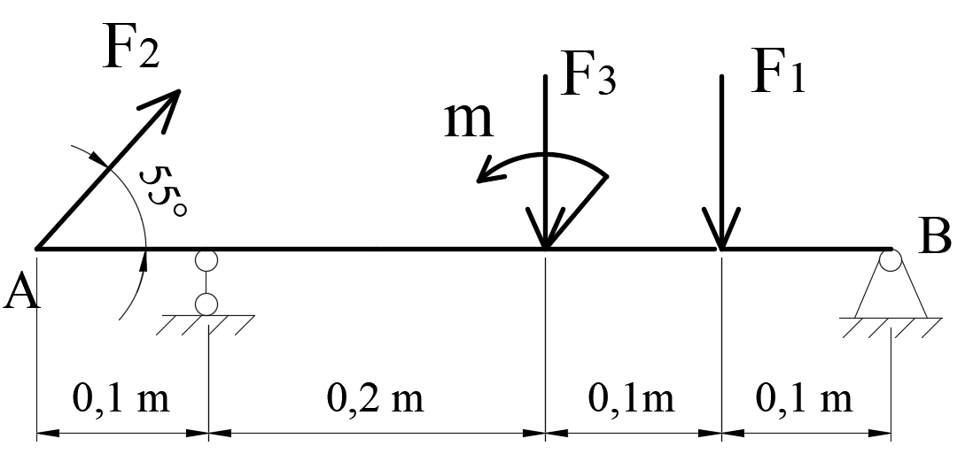
Họ và tên: Lớp:
(YÊU CẦU VẼ LẠI HÌNH ĐỀ BÀI)
ĐỀ 36
Một trục AB chịu tác dụng của các lực F₁ = 1500 N, F₂ = 1000N, F₃ =2000N, m = 500 Nm. Xác định phản lực tại các gối tựa.
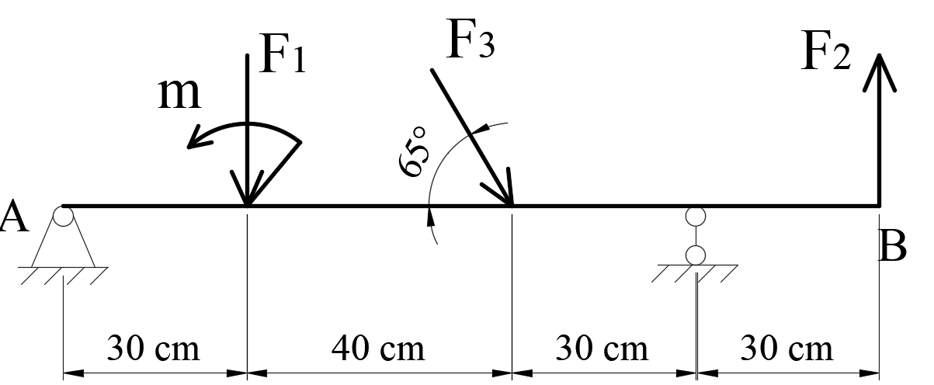

Họ và tên: Lớp:
(YÊU CẦU VẼ LẠI HÌNH ĐỀ BÀI)
ĐỀ 37
Một trục AB chịu tác dụng của các lực F₁ = 1200 N, F₂ = 800N, F₃ = 1000N, m = 480 Nm. Xác định phản lực tại các gối tựa.
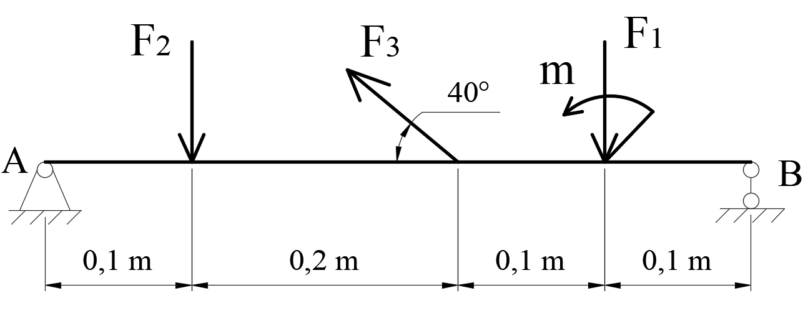

Họ và tên: Lớp:
(YÊU CẦU VẼ LẠI HÌNH ĐỀ BÀI)
ĐỀ 38
Một trục AB chịu tác dụng của các lực F₁ = 600 N, F₂ = 400N, F₃ =500N, m = 260 Nm. Xác định phản lực tại các gối tựa.
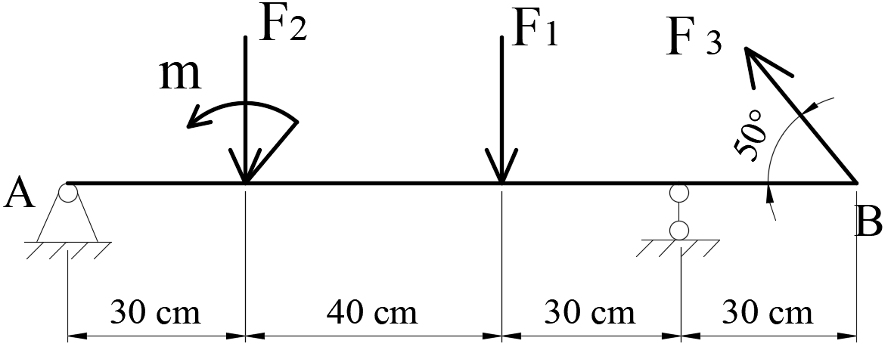

Họ và tên: Lớp:
(YÊU CẦU VẼ LẠI HÌNH ĐỀ BÀI)
ĐỀ 39
Một trục AB chịu tác dụng của các lực F₁ = 500 N, F₂ = 600N, F₃ =800N, m = 220 Nm. Xác định phản lực tại các gối tựa.
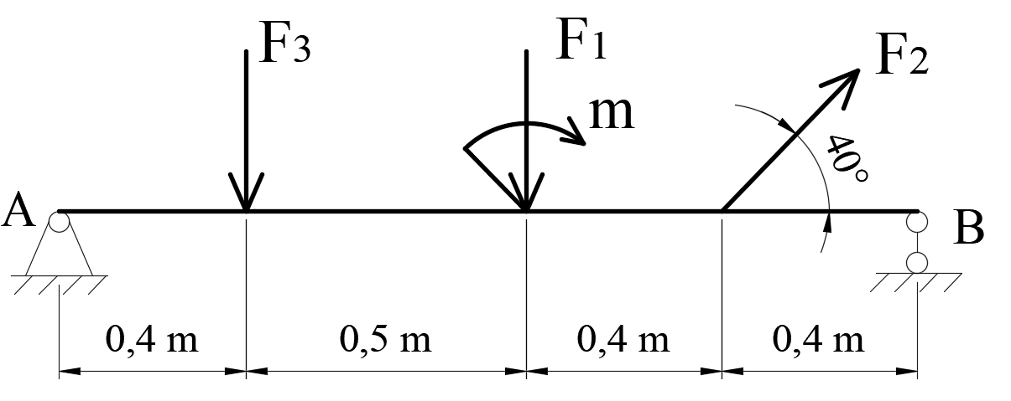
Họ và tên: Lớp:
(YÊU CẦU VẼ LẠI HÌNH ĐỀ BÀI)
ĐỀ 40
Một trục AB chịu tác dụng của các lực F₁ = 1000 N, F₂ = 2000N, F₃ = 1500N, m = 580 Nm. Xác định phản lực tại các gối tựa.
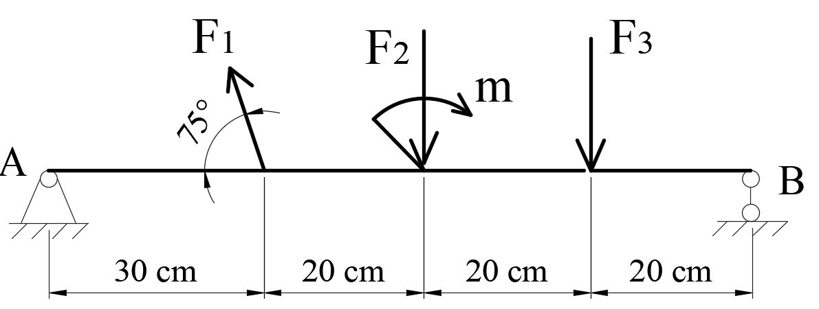
Họ và tên: Lớp:
(YÊU CẦU VẼ LẠI HÌNH ĐỀ BÀI)
ĐỀ 41
Một trục AB chịu tác dụng của các lực F₁ = 1500 N, F₂ = 1000N, F₃ = 1200N, m = 620 Nm. Xác định phản lực tại các gối tựa.
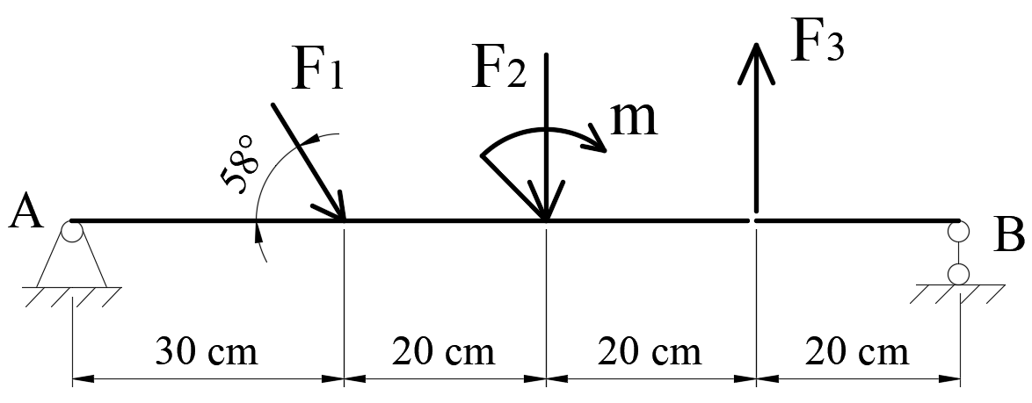
Họ và tên: Lớp:
(YÊU CẦU VẼ LẠI HÌNH ĐỀ BÀI)
ĐỀ 42
Một trục AB chịu tác dụng của các lực F₁ = 1600 N, F₂ = 800N, F₃ = 600N, m = 400 Nm. Xác định phản lực tại các gối tựa.
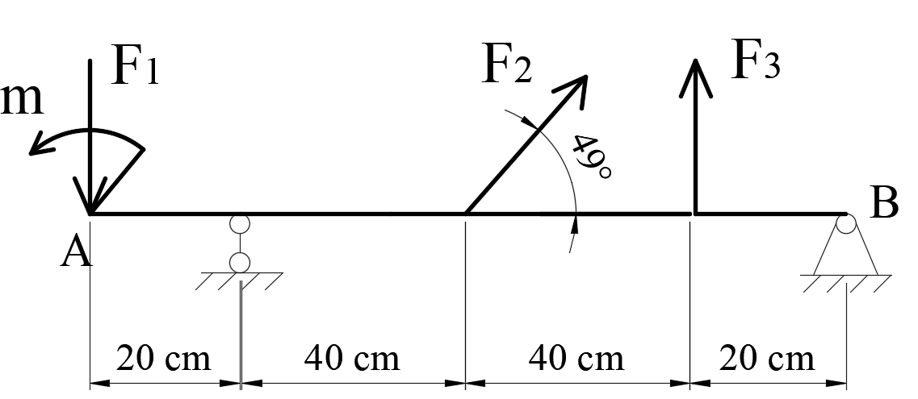
Họ và tên: Lớp:
(YÊU CẦU VẼ LẠI HÌNH ĐỀ BÀI)
ĐỀ 43
Một trục AB chịu tác dụng của các lực F₁ = 500 N, F₂ = 600N, F₃ = 700N, m = 350 Nm. Xác định phản lực tại các gối tựa.
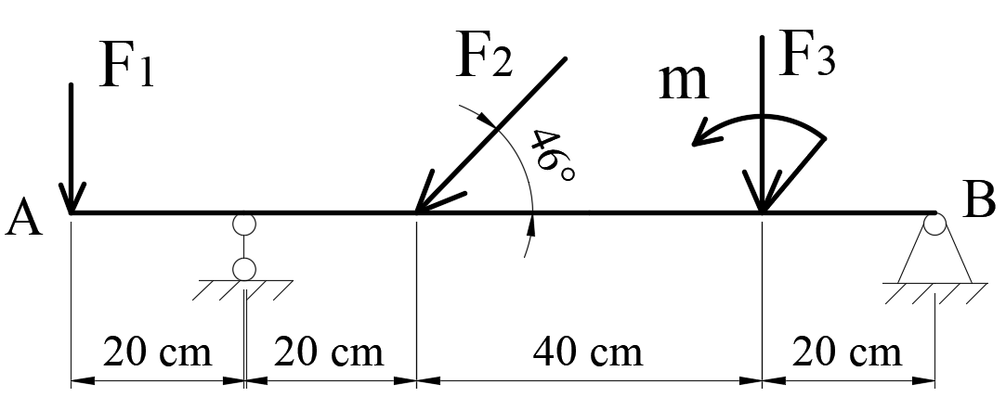
Họ và tên: Lớp:
(YÊU CẦU VẼ LẠI HÌNH ĐỀ BÀI)
ĐỀ 44
Một trục AB chịu tác dụng của các lực F₁ = 500 N, F₂ = 600N, F₃ = 1000N, m = 280 Nm. Xác định phản lực tại các gối tựa.
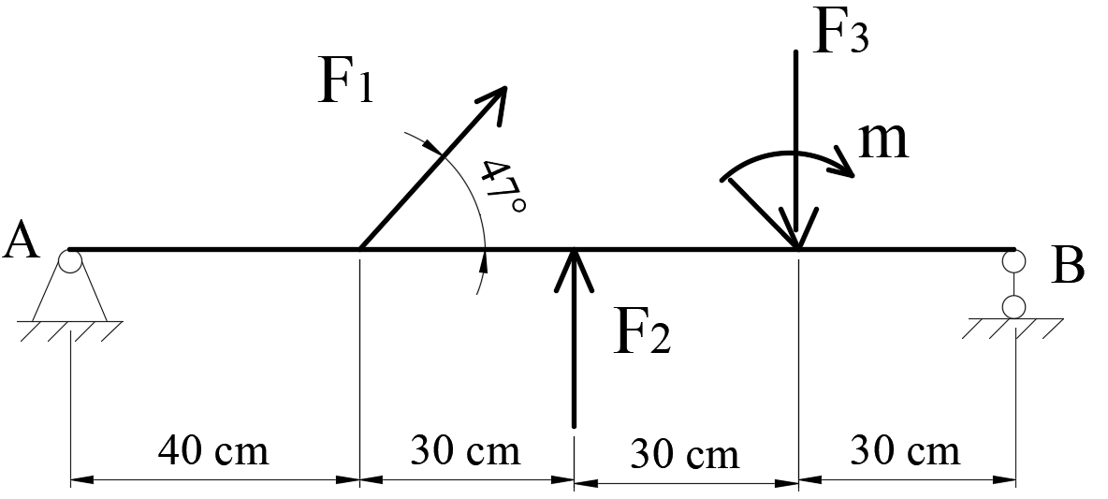

Họ và tên: Lớp:
(YÊU CẦU VẼ LẠI HÌNH ĐỀ BÀI)
ĐỀ 45
Một trục AB chịu tác dụng của các lực F₁ = 800 N, F₂ = 1000N, F₃ = 1500N, m = 480 Nm. Xác định phản lực tại các gối tựa.
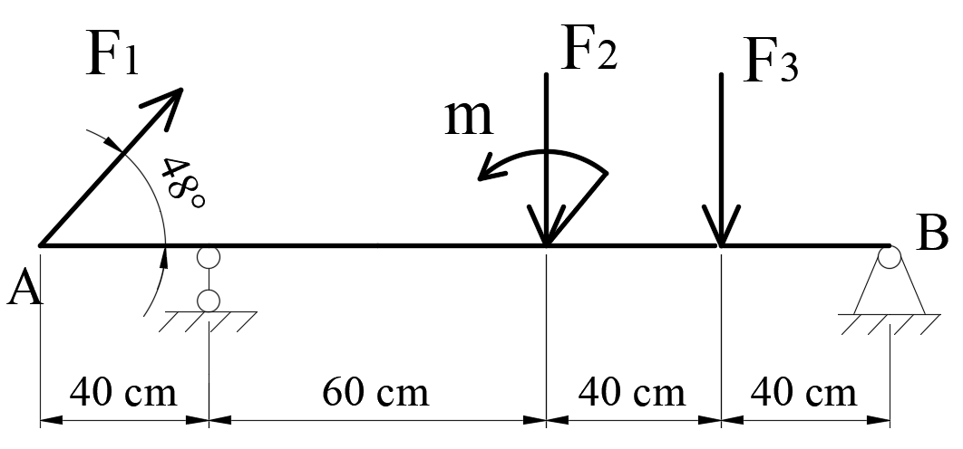
Họ và tên: Lớp:
(YÊU CẦU VẼ LẠI HÌNH ĐỀ BÀI)
ĐỀ 46
Một trục AB chịu tác dụng của các lực F₁ = 800 N, F₂ = 1000N, F₃ = 600N, m = 420 Nm. Xác định phản lực tại các gối tựa.
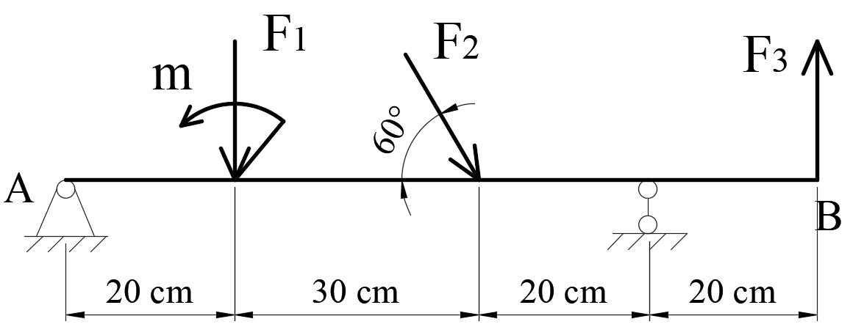
Họ và tên: Lớp:
(YÊU CẦU VẼ LẠI HÌNH ĐỀ BÀI)
ĐỀ 47
Một trục AB chịu tác dụng của các lực F₁ = 2000 N, F₂ = 1500N, F₃ = 1200N, m = 880 Nm. Xác định phản lực tại các gối tựa.
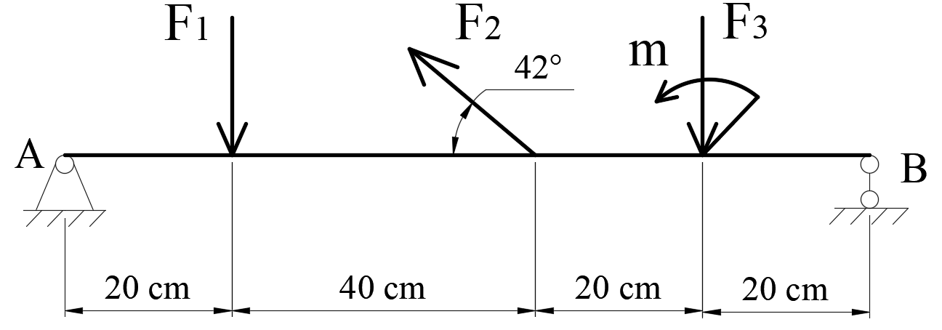

Họ và tên: Lớp:
(YÊU CẦU VẼ LẠI HÌNH ĐỀ BÀI)
ĐỀ 48
Một trục AB chịu tác dụng của các lực F₁ = 1000 N, F₂ = 400N, F₃ = 500N, m = 320 Nm. Xác định phản lực tại các gối tựa.
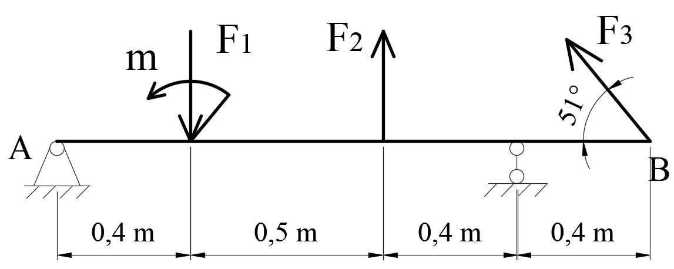
Họ và tên: Lớp:
(YÊU CẦU VẼ LẠI HÌNH ĐỀ BÀI)
ĐỀ 49
Một trục AB chịu tác dụng của các lực F₁ = 500 N, F₂ = 1200N, F₃ = 700N, m = 300 Nm. Xác định phản lực tại các gối tựa.
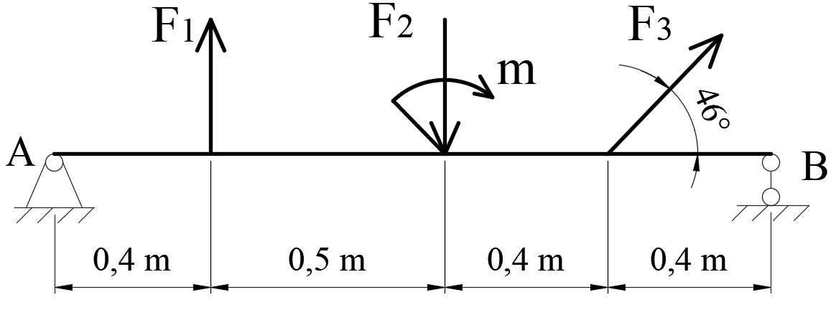

Họ và tên: Lớp:
(YÊU CẦU VẼ LẠI HÌNH ĐỀ BÀI)
ĐỀ 50
Một trục AB chịu tác dụng của các lực F₁ = 800 N, F₂ = 2000N, F₃ = 600N, m = 300 Nm. Xác định phản lực tại các gối tựa.


